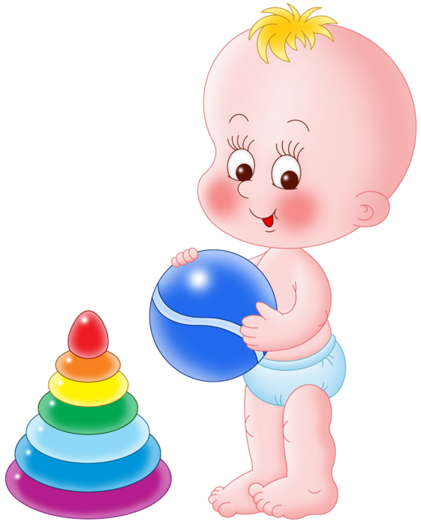

*Консультативный материал для родителей*

***Поговорим серьёзно***

**

***Ребенок родился…***

И вот уже первое «Я сам!» «Хочу!» «Буду!»

Что он делает, когда завязывает шнурки, застегивает пуговицы, заплетает кукле кося, завязывает бант?

Оказывается, он не только приобретает навыки самообслуживания, воспитывает в себе аккуратность и усидчивость, но и развивает свою речь! У него развивается мелкая моторика кистей рук, что чрезвычайно благотворно скажется на развитии тех отделов его головного мозга, которые связаны с развитием речи.

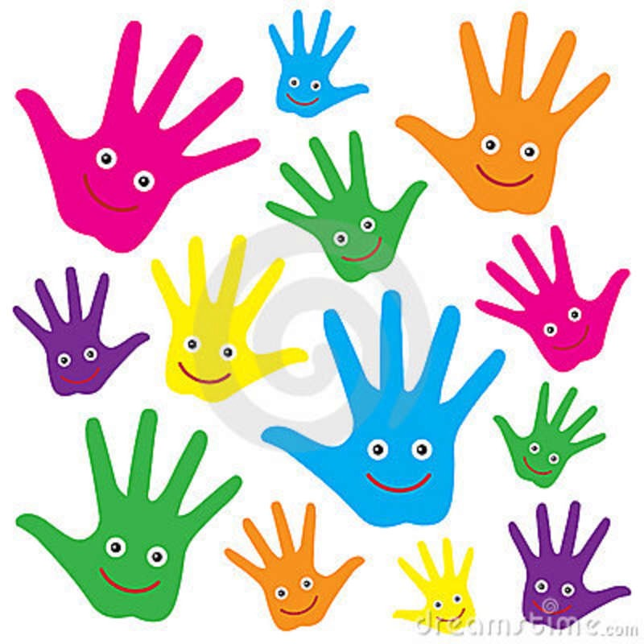

**«Истоки способностей и дарований детей**

**на кончиках их пальцев, от них образно говоря,**

**идут тончайшие ручейки, которые питают источник творческой мысли» -** подчеркивал В.А.Сухомлинский.

***Как умелые руки языку помогают***

Почему очень важно развивать мелкие движения (мелкую моторику) кистей рук ребенка. Ответ кроется в строении головного мозга. Моторная речевая зона является частью двигательной области головного мозга (эта область отвечает за все наши двигательные навыки). И если нарушена или недостаточно развита вся двигательная область, то страдает и речевая зона. Особенно она страдает, если слабо развиты мелкие движения кисти руки.

«Уровень развития речи зависит от степени сформированности тонких движений пальцев рук» - писала в своих исследованиях М.М. Кольцова.

Ученые уже очень давно, еще в прошлом столетии, сделали вывод о важности и необходимости специального развития мелких движений рук ребенка, но еще раньше, на интуитивном уровне, к этому выводу пришла народная педагогика. В глубокую старину с младенцами играли в «ладушки – ладушки», «сороку – белобоку», «козу рогатую» и т.д. Такие игры массировали ручки ребенка, заставляли их двигаться. Тем самым активизировали двигательную область головного мозга, а в ней речевую зону, следовательно, развивали речь малыша.

Современные родители тоже много слышали о том, как полезно для ребенка развивать мелкие движения кистей рук. Их необходимо развивать еще и для того, чтобы подготовить кисть ребенка к особой двигательной функции – к письму. Письмо отличается от рисования, в нем необходимо довести двигательные навыки до автоматизма. Процесс письма состоит из ритмичных движений напряжения и расслабления мышц кисти. Эта ритмичная смена движений вызывает большую трудность у детей: рука либо очень напряжена, отчего ребенок быстро устает, либо чересчур расслаблена, что сказывается на качестве письма.

**Давайте вместе готовить их пальчики к этому**

**важному процессу.**

**Во-первых,** развивать тактильные (осязательные) ощущения.

**Во-вторых,** играть с детьми в пальчиковые игры.

**В-третьих,** развивать их ручную умелость.

Не пугайтесь, здесь нет ничего трудного и невыполнимого.

1. Что значит развивать тактильные ощущения? Это значит учить детей обследовать предметы на ощупь, с помощью пальчиков определять форму предмета, его качества (гладкий, шероховатый, мягкий…), материал, из которого предмет сделан (деревянный, металлический, резиновый…), величину (тонкий, толстый, узкий, маленький, большой).

2. Пальчиковые игры имеют немаловажное значение развития мелкой моторики рук ребенка. Их советуем проводить в форме сказок, рассказиков, играя с ребенком.

3. Что значит развивать ручную умелость? Это значит совершенствовать двигательные навыки рук ребенка. Старайтесь, по мере возможности, не застегивать за детей пуговицы, не завязывать шнурки, давайте им в руки ножницы (с тупыми концами), пусть как можно больше вырезают, научите вдергивать нитку в иголку с большим ушком, пусть пришивают пуговицы, давайте перебирать крупу, нанизывать бусы, собирать мозаику. И, конечно, **мастерите вместе с детьми!** **Фантазируйте вместе с детьми.**

Мастеря с ними, вы развиваете в ребенке воображение, смекалку, тонкие движения пальцев, тем самым готовите их к письму, обогащаете речь, проговаривая все свои действия, воспитываете такие нужные в будущем качества, как усидчивость, аккуратность, учите видеть красоту и удивляться.

**А ребенок наслаждается так ему необходимым**

**общением с вами!**